大建協企発第２３号
令和４年７月１日

会 員 各 位

一般社団法人大阪建設業協会
企 画 調 整 課

「日々に新たに」
「若手技術者のための知っておきたい現場管理 改訂版」
セ ミ ナ ー 開 催 に つ い て

拝 啓 時下ますますご清栄のこととお慶び申し上げます。
昨今の建設現場においては、人員が少数化される中、若手技術者には現場を管理するための技術や知識を身につけ、監理者として進捗状況を把握し、品質と安全の管理、トラブルの対処など、適切に対応する能力が求められています。
このような中、建設業としての知恵や、ベテラン技術者の経験やコツを基にして、現場の納め方やノウハウ等の伝承を目的とした書籍として、平成 29 年に『百術千慮』を発刊いたしました。その後、令和元年に、働き方の多様化やICT技術の活用による生産性の向上等、建設業界の労働環境整備が進んでいることから、『日々に新たに』を新たに発刊いたしました。
また、入職 5 年生前後の技術者が現場を管理する上で、どのタイミングで何をすべきかを理解し、効率よく作業するための技術や知識の習得を目的としたマニュアルとして『若手技術者のための知っておきたい現場管理』を平成 26 年に発刊いたしましたが、発刊より 8 年経過していることから、内容の見直しを行い、今般『若手技術者のための知っておきたい現場管理 改訂版』を発刊いたしました。編纂に当たっては、現場管理における抑えておくべきポイント・要点を分かりやすく解説しています。また、新たに不具合事例を盛り込んでおり、実際に起こった不具合の原因や処置、防止策を紹介することで、若手技術者が未然にミスを防ぐための参考になるようにまとめています。つきましては、書籍発刊に伴い、若手建築技術者の現場管理の知識習得・向上につなげていただきたく、下記によりセミナーを開催いたしますので、この機会に是非ご参加くださいますよう、ご案内申し上げます。

敬 具

記
日 時 令和４年７月２５日(月)
１３：３０～１６：４０（受付は１３：００～となります）

場 所 エルおおさか ６階 大会議室
〒540-0031 大阪市中央区北浜東3-14 TEL 06-6942-0001

定 員 １００名 （定員になり次第締め切ります）

受 講 料 無 料 （書籍「日々に新たに」
「知っておきたい現場管理 改訂版」付き）

申込方法 電話にて予約番号を取得いただき、別紙申込用紙に必要事項をご記入の上、下記までFAXください。

連 絡 先 （一社）大阪建設業協会 企画調整課 小田・中林
TEL：06-6941-4821・FAX：06-6941-8767

内容（予定） 13：30 開会
13：40 書籍「日々に新たに」朗読
14：10 書籍『現場管理改訂版』 解説（１）
14：55 休憩
15：05 書籍『現場管理改訂版』 解説（２）（３）
16：35 質疑
16：40 閉会

≪会場案内図≫
●京阪･地下鉄谷町線 「天満橋駅」より西へ300m
●京阪･地下鉄堺筋線 「北浜駅」より東へ500m
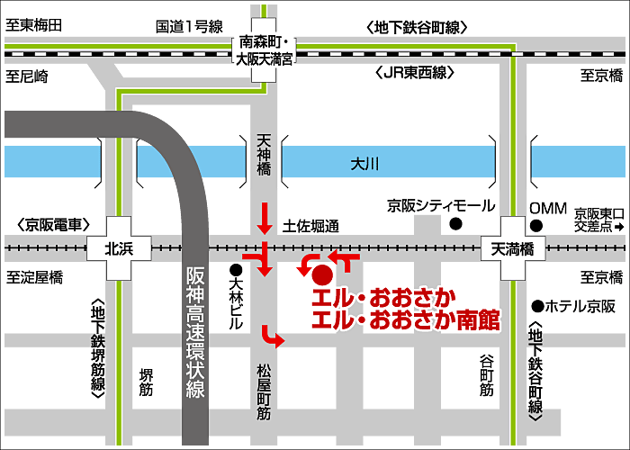

「日々に新たに」
「若手技術者のための知っておきたい現場管理 改訂版」
セ ミ ナ ー 申 込 用 紙
社 名
担当者
ＴＥＬ

事務局へ電話にてご連絡いただき、予約番号を取得し、氏名等ご記入の上、申込用紙をＦＡＸくださいますよう、お願いいたします。

受 講 者
予約番号 | 役 職 | 氏 名

セミナー当日は、本紙をご持参いただき、受付にてご提示ください。

日 時 令和４年７月25日（月） １３：３０～１６：４０
場 所 エルおおさか ６階 大会議室
大阪市中央区北浜東３－１４（TEL 06-6942-0001）
事 務 局

（一社）大阪建設業協会
企画調整課 小田・中林
〒540-0031 大阪市中央区北浜東１-３０
ＴＥＬ：０６－６９４１－４８２１
ＦＡＸ：０６－６９４１－８７６７

